- نقوم بفتح برنامج الفوتوشوب و الضغط على ctrl + n لعمل لير جديد بأي حجم كان
- استخدام أداة الكتابة لكتابة أي نص
- اذهب إلى قائمة لير ثم اضغط على ctrl و كلك على لير النص حتى يتم تحديده 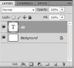
- استخدم أداة التلوين بلونين و ضع خط مائل على النص المحدد بلون اللمعة

ة

- نقوم بفتح برنامج الفوتوشوب و الضغط على ctrl + n لعمل لير جديد بأي حجم كان
- استخدام أداة الكتابة لكتابة أي نص
- اذهب إلى قائمة لير ثم كلك أيمن على لير الكتابة ثم أختر duplicate layer لمضاعفة الطبقة ثم اذهب إلى قائمة filter إلى blur إلى
Radial blur أختر zoom و قم برفع مؤشر atoum إلى 100 و أ ضغط على ok.

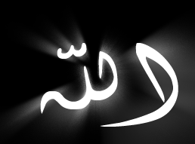

- نقوم بفتح برنامج الفوتوشوب و الضغط على ctrl + n لعمل لير جديد بأي حجم كان
- استخدام أداة الكتابة لكتابة أي نص
- أفتح الصورة التي تريد طبعها على النص ثم اذهب إلى قائمة لير إلى طبقة الصورة و اضغط دبل كلك ثم ok و استخدم أداة النقل لنقل الصورة ووضعها فوق النص
- اذهب إلى طبقة النص اضغط ctrl + كلك ليتحدد النص ثم اضغط كلك أيمن على النص ثم select inverse ثم delete
- اذهب إلى قائمة لير اضغط على طبقة الصورة قم بتغيير القيمة normal إلى multiply و ثم ctrl + e لدمج الطبقة الكتابة بالصورة

- نقوم بفتح برنامج الفوتوشوب و الضغط على ctrl + n لعمل لير جديد بأي حجم كان
- استخدام أداة الكتابة لكتابة أي نص
- اذهب إلى قائمة edit ثم إلى transform ثم rotate 90 ccw
- اذهب إلى قائمة filter إلى stylize ثم wind
- ثم مرة أخرى اذهب إلى قائمة edit ثم إلى transform ثم rotate 90 cw
- تم اضغط ctrl + f
- ثم مرة أخرى اذهب إلى قائمة edit ثم إلى transform ثم rotate 180
- ثم مرة أخرى اضغط ctrl + f
- مرة أخيرة لاعادة النص الى وضعة الأصلى اذهب إلى قائمة edit ثم إلى transform ثم rotate 90 ccw
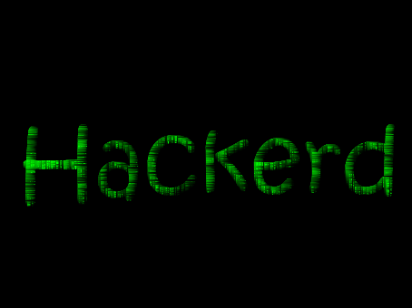

- نقوم بفتح برنامج الفوتوشوب و الضغط على ctrl + n لعمل لير جديد بأي حجم كان
- استخدام أداة الكتابة لكتابة أي نص
- اذهب إلى قائمة لير ثم كلك أيمن على لير الكتابة ثم أختر duplicate layer لمضاعفة الطبقة
- مرة أخيرة لاعادة النص الى وضعة الأصلى اذهب إلى قائمة edit ثم إلى transform ثم rotate 180
- ضعها تحت الطبقة الأصلية اذهب إلى قائمة لير إلى مؤشر Opactiy إلى 69%

- نقوم بفتح برنامج الفوتوشوب و الضغط على ctrl + n لعمل لير جديد بأي حجم كان
- استخدام أداة الكتابة لكتابة أي نص
- ثم اضغط على حرفي fx في نهاية قائمة لير 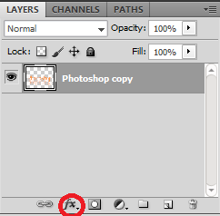
- ثم إلى bevel and emboss …
- ثم ok دون التغيير او التلاعب بأي مؤشر
- اذهب إلى قائمة 3d (هذه القائمة غير متوافرة إلا مع النسخة الكاملة ) لطلب النسخة الكاملة راسلوني عبر rodyexpris@gmail.com ثم إلى new 3d postcard from layer ثم استخدم أداة التدوير ثلاثي الابعاد على حسب رغبتك
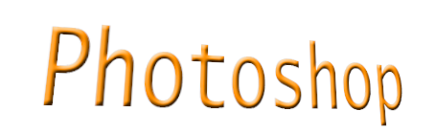

الى جميع قراء هذا الكتاب زيارة موقعنا الالكتروني www.tebloggermn.blogspot.com

- نقوم بفتح برنامج الفوتوشوب و الضغط على ctrl + n لعمل لير جديد بأي حجم كان
- استخدم أداة التلوين بتلوين الخلفية بالأسود
- استخدام أداة الكتابة لكتابة أي نص
- اذهب إلى قائمة لير ثم كلك أيمن على لير الكتابة ثم أختر duplicate layer لمضاعفة الطبقة
- ثم قم بدمج الطبقتين معاً بالضغط على ctrl+e
- قم بالذهاب الى قائمة Edit الى trans form نضغط على rote ccw90
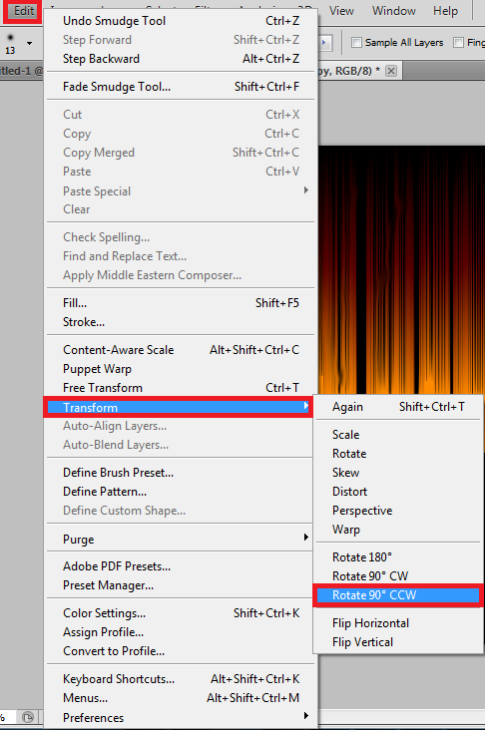

لنقلب الكتابة الى جهة اليمن
- قم بالذهاب الى قائمة filter الى stylize الى wind ثم ok بعدها اضغط ctrl + f لزيادة تأثير الفلتر الى القدر المناسب
- قم بالذهاب الى قائمة Edit الى trans form نضغط على rote cw90لإعادة النص إلى وضعه الاصلي
- استخدم هذه الأداة 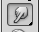 قم بالسحب للأعلى
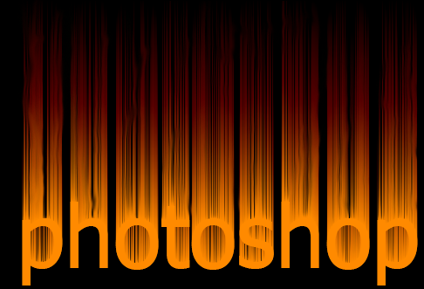

الى جميع قراء هذا الكتاب الرجاء الاشتراك بقناتنا على اليوتيوب www.youtube.com/channel/UC5_U_w6f5X9xsSHYuWihA6w

- نقوم بفتح برنامج الفوتوشوب و الضغط على ctrl + n لعمل لير جديد بأي حجم كان
- استخدام أداة الكتابة لكتابة أي نص
- نقوم بكبر حجم الكلمة بالضغط على ctrl + T
- اذهب الى قائمة filter الى liquefy ستظهر لك رسال بمثلث اصفر الضغط Ok ستظهر لك نافذة فيها كتاب اضغط على احرف الكلمة و اسحبها الى ان تحصل على التموج الذي تريدة .
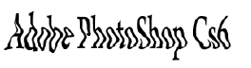

- نقوم بفتح برنامج الفوتوشوب و الضغط على ctrl + n لعمل لير جديد بأي حجم كان
- استخدام أداة الكتابة لكتابة أي نص
- اذهب الى قائمة لير و اضغط على fx في نهاية القائمة ستظهر لك اختيارات
- stroke لإضافة خط عريض او رفيع حول الصورة او النص
- Pattern overlay لإضافة حشوة للنص او للصورة
- Gardient overlay لإضافة تدرجات لونية للطبقة
- Satin لإضافة ظل داخلي للنص
- bevel and emboss … لإضافة تأثير ثلاثي الابعاد على الطبقة (داخلي و خارجي)
- inner glow… لإضافة اطار مشع خارجي
- out glow… لإضافة اطار مشع داخلي
- inner shadow… لإضافة ظل داخلي
- drop shadow… لإضافة ظل خارجي

- اعمل لير جديد بأي حجم كان
- استعمل أداة الكتابة لكتابة أي نص تريده
- افتح الصورة التي تريد تلبيسها بالنص اذهب إلى قائمة لير اضغط على لير الصورة كلك يسار حتى يتحول من background إلى تظهر لك نافذة اضغط ok ثم استخدم أداة التحريك لنقلها إلى الصورة التي فيها النص ثم اذهب قائمة لير على لير الكتابة ثم اضغط ctrl +left click 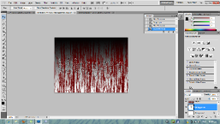
- اذهب إلى التحديد و اضغط كلك ايمن و اخير Select inverse ثم Delete مع الضغط على طبقت الصورة

- نقوم بفتح برنامج الفوتوشوب و الضغط على ctrl + n لعمل لير جديد بأي حجم كان
- اذهب الى قائمة لير و عمل لير جديد
- اذهب إلى قائمة filter إلى 3D Inviorator (راسلني على rodyexpris@gmail.com لطلب الفلتر ) ستظهر نافذة فيها ثلاثة ازرار اضغط على Create 3D text اكتب الكلمة التي تريدها ثم Ok مرتين
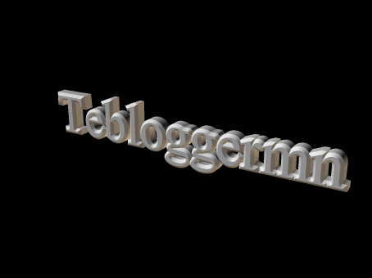
تم بحمد الله تعالى
الرجاء زيارة موقعنا الالكتروني لتحميل احدث ملحقات الفوتوشوب : www.tebloggermn.blogspot.com
صفحتنا على الفيس بوك : www.facebook.com/tebloggermn
للمزيد من الدروس حول الفوتوشوب و برامج اخرى : www.youtube.com/channel/UC5_U_w6f5X9xsSHYuWihA6w

